Pressemitteilung

Liebherr im Premier Bidder Programm von Boeing

⸺
Lindenberg (Deutschland), April 2022 – Liebherr-Aerospace wurde in das Premier Bidder-Programm von Boeing aufgenommen.
Das Programm würdigt und belohnt beständig leistungsstarke Lieferanten von Boeing Commercial
Airplanes und Boeing Global Services, um die kollektive Leistung und den Einsatz von Boeing für Sicherheit, Qualität und Integrität zu stärken.

Das Programm bietet Premier Bidder-Mitgliedern die Möglichkeit, ihre Geschäftstätigkeit
mit Boeing auszubauen, einschließlich der Bekanntmachung anstehender Ausschreibungen und Einladung zu programmspezifischen Konferenzen mit Führungskräften aus dem Lieferketten-Bereich des Flugzeugherstellers.

Liebherr-Aerospace Lindenberg GmbH stellt das Hauptfahrwerksteuerungssystem für die Boeing 777 und die Boeing 777X, das Klappantriebssystem für die Flügelenden, Hochauftrieb-Stellantriebe, die zentrale Antriebseinheit und den Hydraulikmotor für das Betätigungssystem der Flügelvorderkanten der 777X sowie die elektronische Steuereinheit für die Bugrad-Lenkung des Boeing 787 Dreamliner her.

Liebherr-Aerospace Lindenberg GmbH schließt sich rund 140 Lieferanten an, die die für die Aufnahme in das Premier Bidder-Programm erforderlichen hohen Qualitäts-, Liefer- und Leistungskriterien erfüllen.

Über die Liebherr-Aerospace & Transportation SAS
Die Liebherr-Aerospace & Transportation SAS, Toulouse (Frankreich), ist eine von elf Spartenobergesellschaften der Firmengruppe Liebherr und koordiniert alle Aktivitäten in den Bereichen Aerospace und Verkehrstechnik.
Liebherr ist ein führender Zulieferer von Systemen für die Luftfahrtindustrie mit mehr als sechs Jahrzehnten Erfahrung. Das Spektrum von Liebherr-Luftfahrtausrüstungen für den zivilen und Verteidigungs-Bereich umfasst Flugsteuerungen und Betätigungssysteme, Fahrwerke, Luftsysteme sowie Getriebe und Elektronik. Eingesetzt werden diese Systeme in Großraumflugzeugen, Zubringerflugzeugen und Regionaljets, Business Jets, Verteidigungsflugzeugen wie Transportern, Trainingsflugzeugen sowie in Hubschraubern im zivilen und Verteidigungs-Bereich.
Die Liebherr-Sparte Aerospace und Verkehrstechnik beschäftigt rund 6.000 Mitarbeiterinnen und Mitarbeiter und verfügt über vier Produktionsstätten für Luftfahrtausrüstungen in Lindenberg (Deutschland), Toulouse (Frankreich), Guaratinguetá (Brasilien) und Nizhny Novgorod (Russland). Diese Werke bieten einen weltweiten Service mit zusätzlichen Stützpunkten in Saline (Michigan, USA), Seattle (Washington, USA), Montreal (Kanada), São José dos Campos (Brasilien), Hamburg (Deutschland), Moskau (Russland), Bangalore (Indien), Singapur, Shanghai (China) und Dubai (VAE).

Über die Firmengruppe Liebherr
Die Firmengruppe Liebherr ist ein familiengeführtes Technologieunternehmen mit breit diversifiziertem Produktprogramm. Das Unternehmen zählt zu den größten Baumaschinenherstellern der Welt. Es bietet aber auch auf vielen anderen Gebieten hochwertige, nutzenorientierte Produkte und Dienstleistungen an. Die Firmengruppe umfasst heute über 140 Gesellschaften auf allen Kontinenten. In 2021 beschäftigte sie mehr als 49.000 Mitarbeiterinnen und Mitarbeiter und erwirtschaftete einen konsolidierten Gesamtumsatz von über 11,6 Milliarden Euro. Gegründet wurde Liebherr im Jahr 1949 im süddeutschen Kirchdorf an der Iller. Seither verfolgen die Mitarbeitenden das Ziel, ihre Kunden mit anspruchsvollen Lösungen zu überzeugen und zum technologischen Fortschritt beizutragen.

Bild
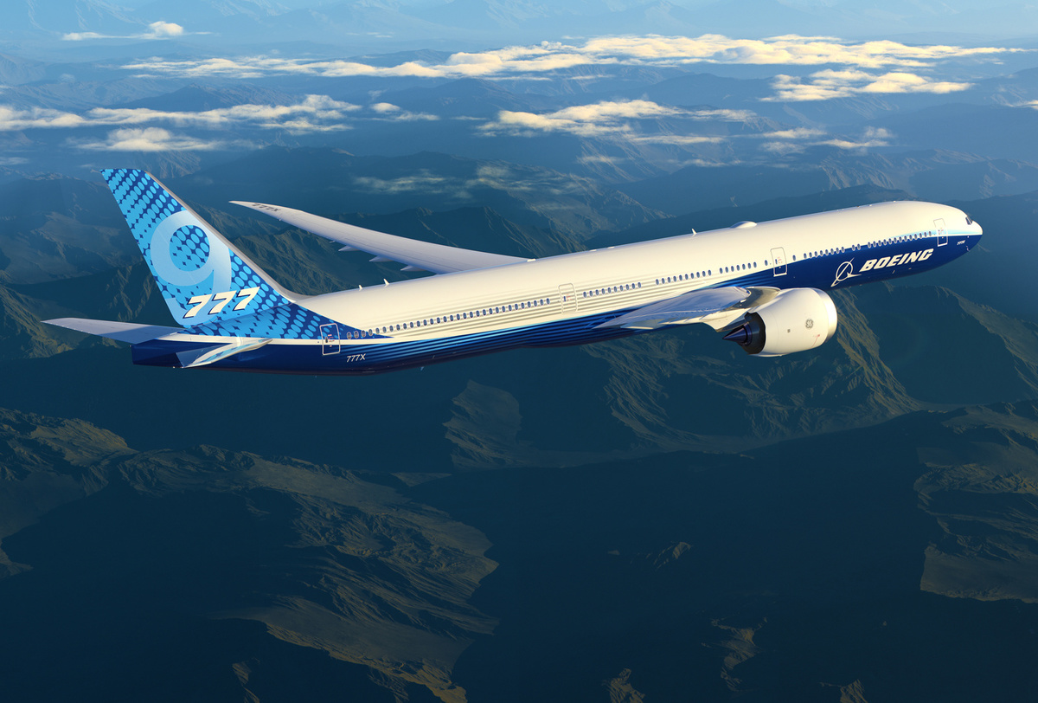
Boeing 777-9-r7bdyp_exp_777-9_side_above_clouds_02b_Post-Print.jpg
Die Boeing 777X ist mit Technologie von Liebherr-Aerospace ausgestattet. – © Boeing

Kontakt
Ute Braam
Corporate Communications
Telefon: +49 8381 46 4403
E-Mail: ute.braam@liebherr.com

Veröffentlicht von
Liebherr-Aerospace & Transportation SAS
Toulouse / France
www.liebherr.com

